**BÁO CÁO CÁC BƯỚC THỰC HIỆN HUẤN LUYỆN BỘ NHẬN DẠNG**

**Bước 1. TẬP DỮ LIỆU HUẤN LUYỆN**

Giả sử tập ảnh huấn luyện gồm M = 5 ảnh khuôn mặt , mỗi ảnh có kích thước N \* N (N = 100)

Kí hiệu:

|  |  |  |  |  |  |
| --- | --- | --- | --- | --- | --- |
| Name | Lê Văn Hưng | Nguyễn Văn Tiến | Vũ Thị Thơm | Vũ Đinh Duy | Đặng Đức Thùy |
|  |  |  |  |  |  |
| Hình ảnh của | C:\Users\SolarJSC\Desktop\gitDATN\Learn-Face-Recognition-OpenCV-Python\step1\data\hung\hung_128.jpg | C:\Users\SolarJSC\Desktop\gitDATN\Learn-Face-Recognition-OpenCV-Python\step1\data\tien\tien_1.jpg | C:\Users\SolarJSC\Desktop\gitDATN\Learn-Face-Recognition-OpenCV-Python\step1\data\thom\thom_297.jpg | C:\Users\SolarJSC\Desktop\gitDATN\Learn-Face-Recognition-OpenCV-Python\step1\data\duy\duy_188.jpg | C:\Users\SolarJSC\Desktop\gitDATN\Learn-Face-Recognition-OpenCV-Python\step1\data\thuy\thuy_102.jpg |

**Bước 2. Tìm ảnh trung bình theo công thức**

Với tập ảnh như trên, ta tính được ảnh trung bình như sau:



**Bước 3.** Tìm độ sai khác giữa ảnh huấn luyện so với ảnh trung bình

Kết quả thu được

|  |  |  |  |  |  |
| --- | --- | --- | --- | --- | --- |
| Name | Lê Văn Hưng | Nguyễn Văn Tiến | Vũ Thị Thơm | Vũ Đinh Duy | Đặng Đức Thùy |
|  |  |  |  |  |  |
| Hình ảnh của | C:\Users\SolarJSC\Desktop\gitDATN\Learn-Face-Recognition-OpenCV-Python\step1\data\hung\hung_128.jpg | C:\Users\SolarJSC\Desktop\gitDATN\Learn-Face-Recognition-OpenCV-Python\step1\data\tien\tien_1.jpg | C:\Users\SolarJSC\Desktop\gitDATN\Learn-Face-Recognition-OpenCV-Python\step1\data\thom\thom_297.jpg | C:\Users\SolarJSC\Desktop\gitDATN\Learn-Face-Recognition-OpenCV-Python\step1\data\duy\duy_188.jpg | C:\Users\SolarJSC\Desktop\gitDATN\Learn-Face-Recognition-OpenCV-Python\step1\data\thuy\thuy_102.jpg |
|  |  |  |  |  |  |
| Hình ảnh của |  |  |  |  |  |

Bước 4. Tìm vector riêng của ma trận hiệp phương sai C (covariance matrix)

Với

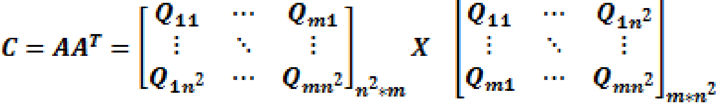

🡺 C có kích thước N2 x N2

*ma trận (25x25)*

*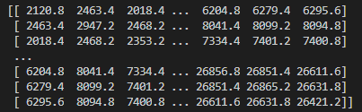*

🡺 Khó tìm được vector riêng ui của C vì C có kích thước quá lớn

Để tìm vector riêng ui của C ta làm như sau:

Giả sử vi là vector riêng của ma trận , tức là:

Nhân 2 vế với ma trận A ta được:

Như vậy là eigenvector của C

*- Ma trận (5x5)*

*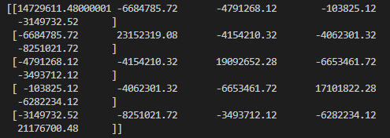*

*- Kết quả tìm*

|  |  |  |  |  |  |
| --- | --- | --- | --- | --- | --- |
|  |  |  |  |  |  |
|  |  |  |  |  |  |
|  | ? | ? | ? | ? | ? |

[[ 0.4472136 0.76191558 -0.17829452 -0.40580755 -0.15171006]]

[[0.4472136 0.11292414 0.76729272 0.22369726 0.38531747]]

[[ 0.4472136 -0.11609978 -0.06186521 0.5585396 -0.68609551]]

[[ 0.4472136 -0.60894618 0.08046187 -0.63680343 -0.13111761]]

[[ 0.4472136 -0.14979376 -0.60759487 0.26037411 0.58360571]]